|  |  |  |  |  |
| --- | --- | --- | --- | --- |
| EMB00004e70326a | | **데이터융복합∙소비자리서치 전문 연구기관**  **컨슈머인사이트 보도자료**  **(Telecom Report '25-1)** | | |
| 기관 | 컨슈머인사이트 | | 이메일 | Sammy.park@consumerinsight.kr |
| 문의 | 박승표 상무 | | 연락처 | 02) 6004-7661 |
| 배포일 | 2025년 3월 5일(수) 배포 | | 매수 | 4매 |

|  |  |  |
| --- | --- | --- |
|  | **휴대폰 통신요금, 더 이상 '통신만의 요금’ 아니다**  **컨슈머인사이트, ’24년 하반기 이동통신 기획조사…통신요금에 대한 인식** | |
|  | | * **소비자는 통신요금보다 단말기 가격이 ‘더 비싸다’ 느끼고** * **통신요금에서 ‘데이터’의 가치를 절반 이상(52%)으로 생각** * **‘통화·문자’의 가치(27%)는 데이터의 절반 수준에 그쳐** * **멤버십·OTT·AI 등 ‘비통신 서비스’ 가치(21%)도 중요해져** * **단순한 통신비 아닌 ‘총체적 모바일 경험 비용’으로 진화** |

○ 휴대폰 이용자 과반수가 통신요금보다 스마트폰 구입 비용을 더 큰 부담으로 느끼고 있다. 통신요금 중 ‘데이터’의 가치를 ‘통화·문자’의 2배로 평가했고, 멤버십·OTT·AI 활용 혜택 등 ‘비통신 서비스’의 가치도 ‘통화·문자’에 근접한 것으로 생각했다. 통신요금은 이제 단순한 ‘통신비’가 아니라 스마트폰을 기반으로 한 ‘총체적 모바일 경험 비용’으로 변화하고 있다.

□ 이동통신 전문 조사기관 컨슈머인사이트가 매년 2회(상·하반기 각 1회, 회당 표본규모 약 4만명) 실시하는 ‘이동통신 기획조사’에서 14세 이상 휴대폰 이용자(’24년 하반기 3만3242)에게 통신요금에 대한 인식을 묻고 그 결과를 분석했다.

■ **알뜰폰 이용자가 단말기 가격에 더 큰 부담**

○ 휴대폰 이용자는 ‘통신요금’보다 ‘단말기 가격’에서 느끼는 경제적 부담이 컸다. 전체 통신 관련 요금을 비교했을 때 ‘단말기 구입 가격이 더 비싸다’는 응답이 57%로, ‘통신비가 더 비싸다’(43%)보다 14%p 많았다**[그림1]**. 특히 알뜰폰(MVNO) 이용자는 65%가, 통신3사(MNO) 이용자는 55%가 ‘단말기가 더 비싸다’고 답해 알뜰폰 이용자의 부담이 더 컸다.

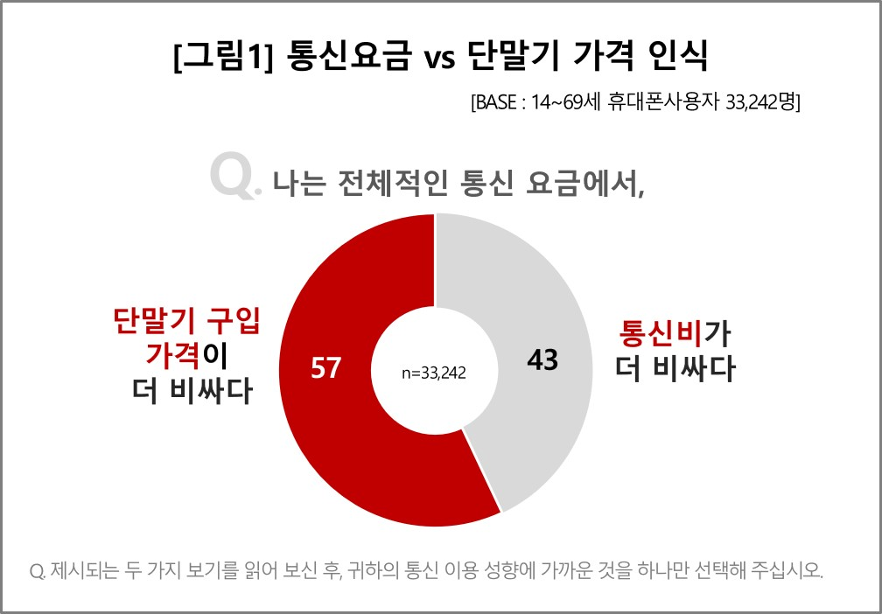

○ 실제로 그동안 통신요금보다는 단말기 가격이 더 많이 올랐고, 소비자가 선호하는 최신 버전의 상위 모델일수록 더 비싸졌다(참고. [알뜰폰으로 아낀 요금, 단말기에 팍팍 지른다](https://www.consumerinsight.co.kr/voc_view.aspx?no=3234&id=ins02_list&PageNo=1&schFlag=1) ’22.03.11). 비싸진 단말기 가격이 매달 통신요금에 할부로 부과되거나, 초기에 목돈을 들여 일시불로 구입(일명 자급제)해야 하므로 체감 부담이 높을 수밖에 없다. 최신폰을 자급제로 구입하는 것을 선호하는 알뜰폰 가입자가 통신3사 가입자보다 부담을 더 크게 느끼는 것도 당연하다.

■ **‘멤버십 혜택’의 가치, 통신요금의 7%**

○ 통신요금의 가치에 대한 인식도 변화가 엿보인다. 소비자가 가치를 가장 높게 평가한 것은 요금제에 따라 기본 제공되는 ‘데이터’로, 통신요금의 절반 이상(52%)을 차지했다**[그림2]**. ‘통화·문자’의 가치는 27%였으며, 나머지 21%는 멤버십 혜택 등 ‘비통신’ 서비스의 가치로 인식했다. 비통신 서비스에는 △멤버십 혜택(편의점·영화관 할인 등)이 7.1%로 가장 많았고 △데이터 공유·추가(테더링·리필 등) 5.2% △OTT·음악 등의 구독 서비스 3.6% △고객응대 서비스 2.0% 등이 포함됐다.

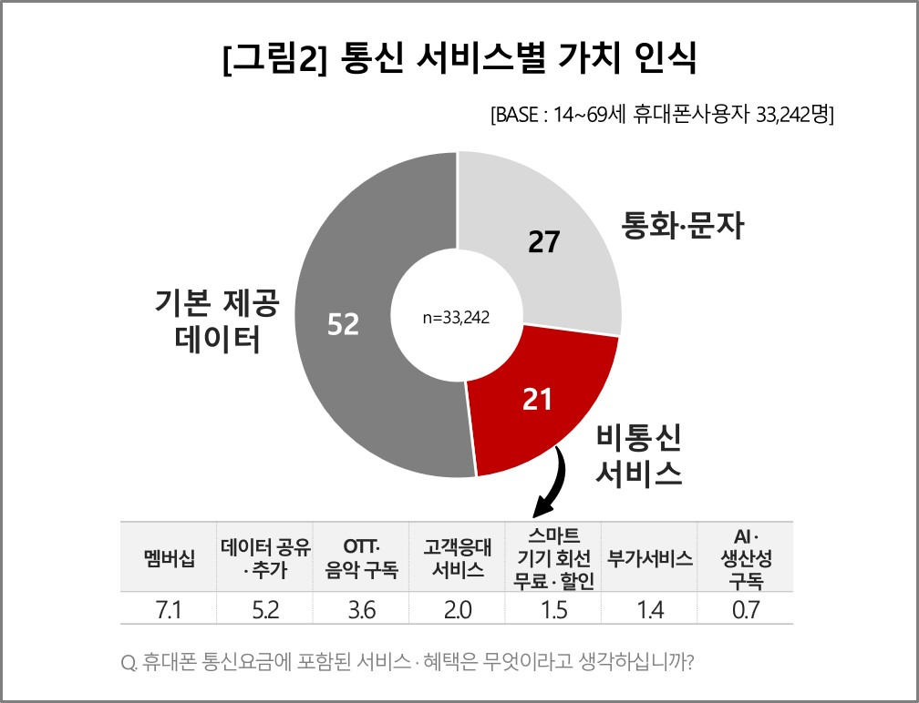

○ 주목할 점은 두 가지다. 하나는 데이터의 가치를 통화·문자의 2배로 인식한 점이고, 또 하나는 ‘멤버십’ 혜택 등 부수적으로 제공되는 비통신 서비스에 대해서도 소비자가 상당 부분(21%) 가치를 부여하고 있는 점이다. 특히 비통신 서비스의 가치는 전통적 통신 서비스의 핵심인 통화·문자의 가치(27%)에도 크게 뒤처지지 않았다. 소비자는 더 이상 타인과의 소통(좁은 의미의 통신)만을 위해 통신요금을 지불하는 것이 아니라, 모바일 경험 전반을 포괄하는 ‘디지털 소비’의 대가로 인식하고 있다.

■ **‘통신 서비스와 요금’ 개념 전환 필요**

○ 우리는 거의 모든 디지털 경험이 네트워크 통해 이뤄지는 ‘디지털 유니버스’에 살고 있다. 아침에 일어나면 날씨, 일정, 뉴스를 확인하고 회사에선 생성형 AI를 이용해 보고서를 작성하며 마이크로소프트365, 에버노트 같은 생산성 앱으로 아이디어를 정리한다. OTT 영화나 음악 감상 같은 여가 활동은 물론 쇼핑까지 생활의 거의 모든 것이 모바일로 이뤄지며, 그 중심에는 스마트폰이 있다. ‘총체적 모바일 라이프의 경험과 비용’으로 진화하는 ‘통신 서비스와 요금’에 대한 관점의 전환이 필요하다.

**다음에는 통신3사(MNO) 이용자와 알뜰폰(MVNO) 이용자의 통신 서비스 이용 성향과 요금에 대한 인식 차이를 비교할 예정입니다. 많은 관심을 바랍니다.**

|  |
| --- |
| 컨슈머인사이트는 **비대면조사**에 **효율적**인 대규모 온라인패널을 통해 자동차, 이동통신, 쇼핑/유통, 관광/여행, 금융 등 다양한 산업에서 요구되는 전문적이고 과학적인 리서치 서비스를 제공하고 있습니다. **다양한 빅데이터**를 **패널 리서치 데이터**와 **융복합 연계**하여 데이터의 가치를 높이고 이를 다양한 산업에 적용하는 데 집중하고 있습니다. 특히 최근에는 **100% 모바일 기반**으로 **전국민 표본 대표성**을 가진 **조사 플랫폼 '국대패널'**을 **론칭**하고 **조사업계 누구나 사용할 수 있도록 개방**했습니다. |

이 리포트는 컨슈머인사이트가 2005년부터 수행한 ‘이동통신 기획조사’를 바탕으로 한다. 조사는 컨슈머인사이트의 86만 IBP(Invitation Based Panel)를 표본틀로 연 2회(매년 3~4월/9~10월, 회당 표본 규모 약 4만명-17차부터) 실시하며 이동통신 사용 행태 전반을 조사 범위로 한다. 2024년 하반기에는 3만3242명을 조사했으며, 표본추출은 인구구성비에 따라 성·연령·지역을 비례 할당하여, 모바일과 PC를 이용한 온라인 조사로 진행됐다.

----------------------------------------------------------------------------------------------------------------------

Copyright ⓒ Consumer Insight. All rights reserved. 이 자료의 저작권은 (주)컨슈머인사이트에 있으며 언론사의 직접 인용 보도 외의 목적으로 사용할 수 없습니다. 그 밖의 인용 및 재배포는 컨슈머인사이트와 사전 협의를 거쳐 서면 승낙을 받은 경우에 한합니다.

|  |  |  |
| --- | --- | --- |
| **For-more-Information** | | |
| 박승표 상무 | Sammy.park@consumerinsight.kr | 02-6004-7661 |
| 유홍구 수석 | yoohg@consumerinsight.kr | 02-6004-7681 |
| 최용환 과장 | choiyh@consumerinsight.kr | 02-6004-7670 |